Авыл халкы печән хәзерләүгә кереште

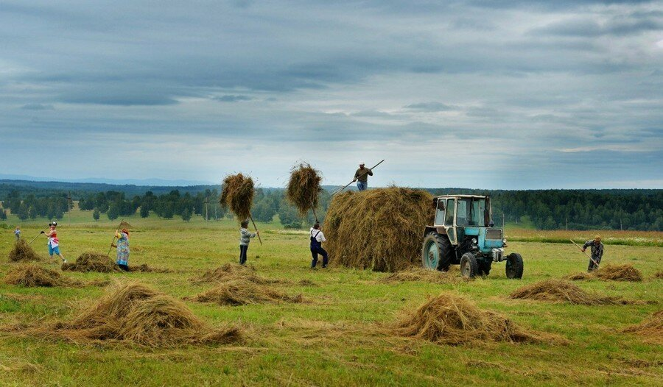

Җәй быел яңгырлы башланды. Болын, үзәнлекләрдә үлән куе, биек булып үсте. Инде вакытында чабып алып, саклауга куясы Авылларда печәнне чабып,төргәкләргә төреп бирү хезмәте күрсәтүчеләр дә күбәя бара. Инде чалгы тотып печән чабучыларны сирәк очратасың. Трактор яллап печән чаптыру да табигый хәл хәзер авылда. Күп хуҗалыклар мотоблокларга чапкыч тагып та печән хәзерләргә җайлаша. Тагын бер мәшәкатьсез алым—печәнне сатып алу. Кипкән, рулонга төрелгән печәнне заказ буенча өеңә үк китереп бирергә мөмкиннәр.

15.06.2020ел

